Výpis z katastru nemovitostí, ortofotomapa, geometrický plán k. ú. Václavovice u Frýdku-Místku

ortofotomapa

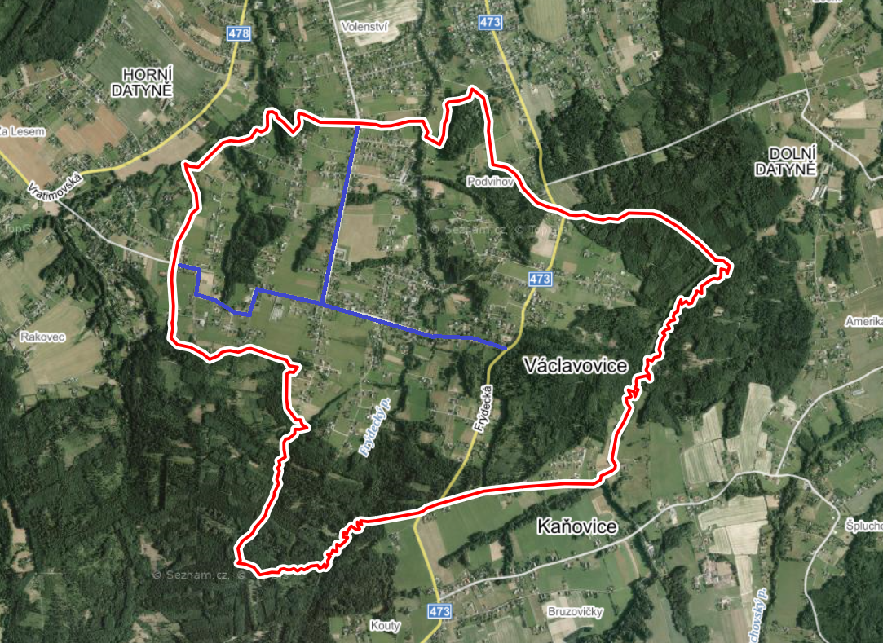

geometrický plán č. 1784-105/2017

